**資料結構作業二**

**109501549電機三B 白琪澤**

**一、編譯**

**於codeblocks編譯，只有存下棋步驟功能，讀棋譜功能仍有問題。**

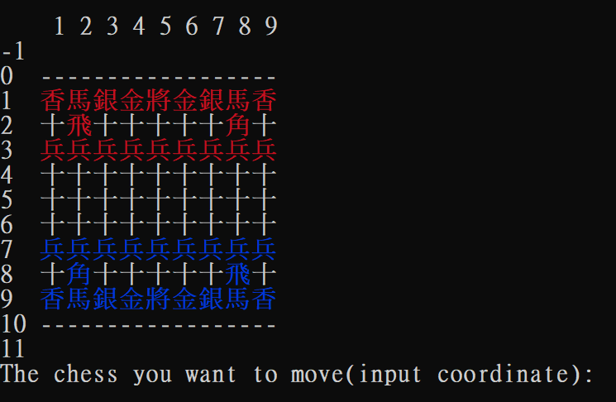

**二、展示部分功能**

* **悔棋(輸入0)**

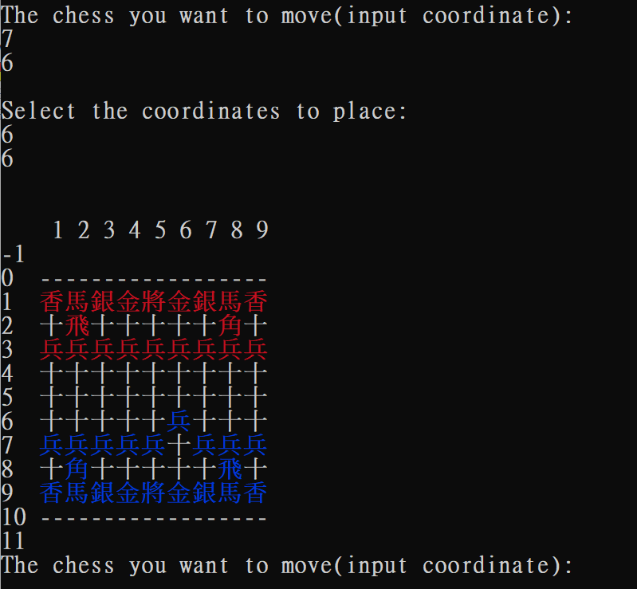

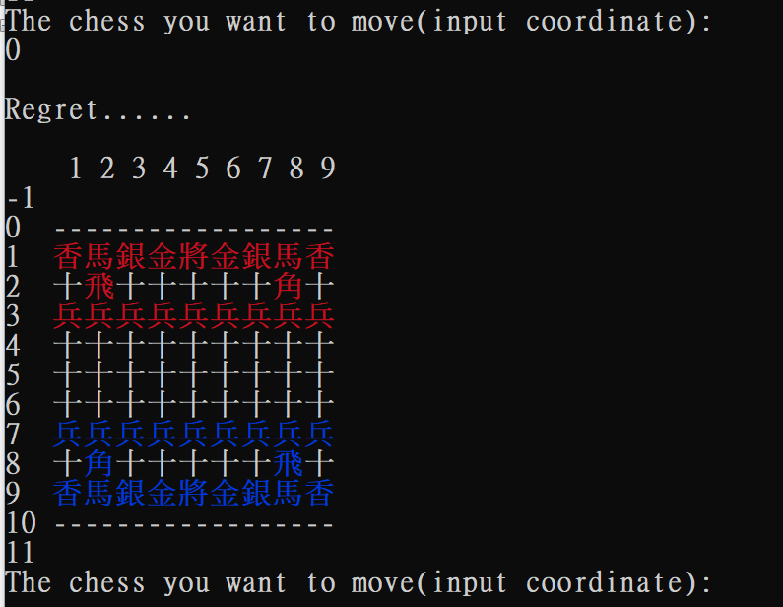

* **吃對方棋，顯示於座標x為-1即11橫列中**

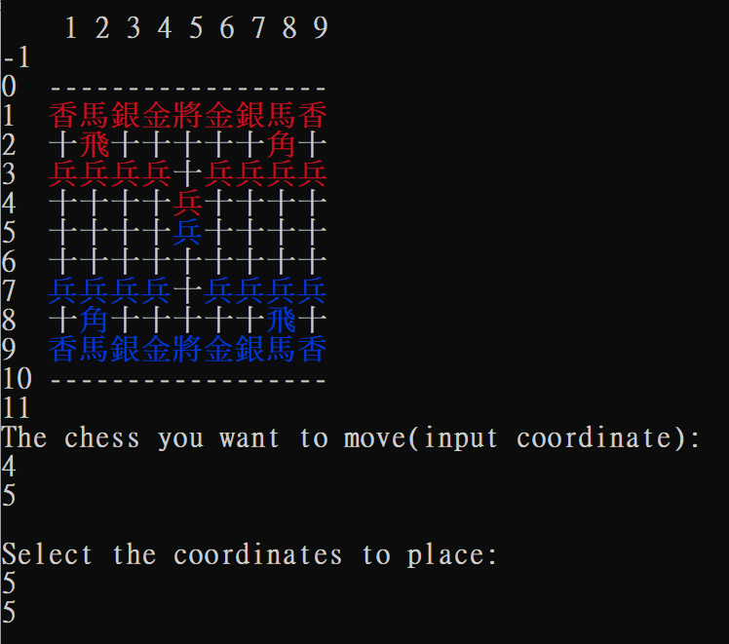

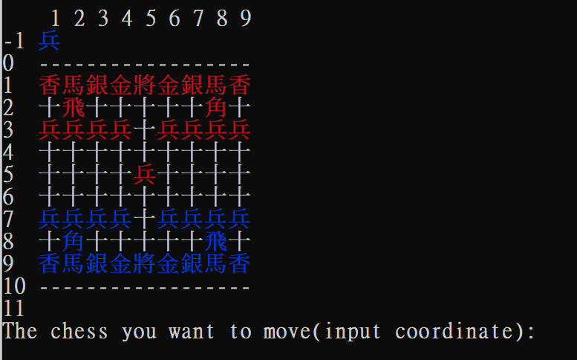

* **判斷輸贏(將軍死即輸)**

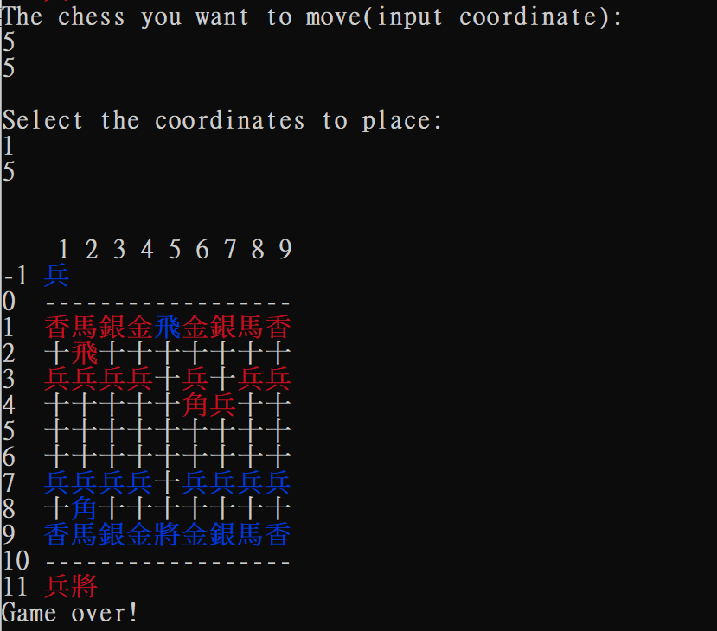

* **存檔下棋步驟，每次輸入即寫入文字檔**

